高中新课标选修（1-2）第四章框图测试题
一、选择题
1．下列说法正确的是（ ）
Ａ．流程图常常用来表示一些动态过程，通常会有一个“起点”，一个“终点”
Ｂ．画流程图时，一个基本单元只能列一条流程线
Ｃ．画结构图与画流程图一样，首先确定组成结构图的基本要素，然后通过连线来标明各要素之间的关系
Ｄ．组织结构一般是“环”形结构

答案：Ｃ

2．据二分法原理求方程得到的框图可称为（ ）
Ａ．工序流程图 Ｂ．程序框图
Ｃ．知识结构图 Ｄ．组织结构图

答案：Ｂ

3．设计一个解一元二次不等式过程的流程图（如图所示）：
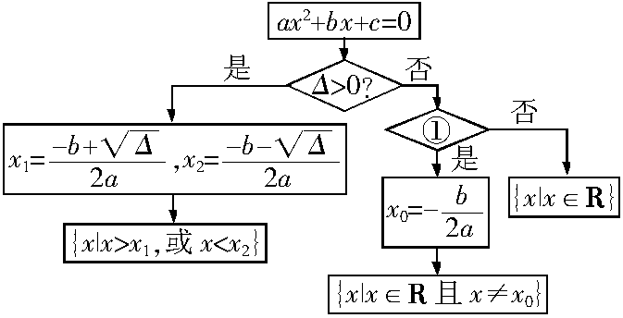

其中①处应填（ ）
Ａ． Ｂ． Ｃ． Ｄ．

答案：Ｂ

4．某同学带70元钱去买甲、乙两种商品，甲种商品每件3元，乙种商品每件4元，70元钱正好用完，该同学可有不同的购买方案为（ ）
Ａ．6种 Ｂ．7种 Ｃ．8种 Ｄ．9种

答案：Ａ

5．下列关于函数、函数的定义域、函数的值域、函数的对应法测的结构图正确的是（ ）
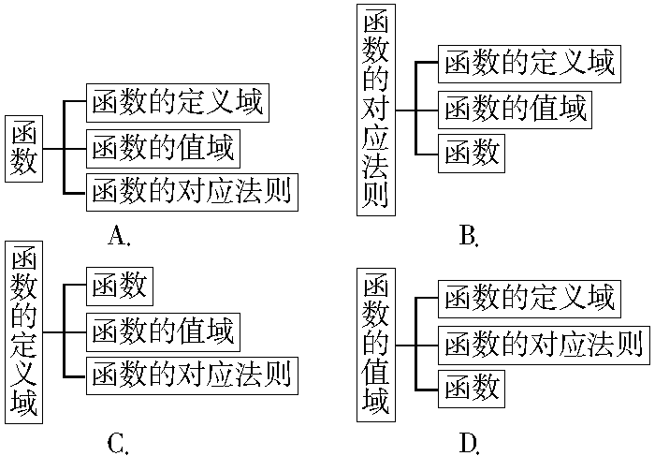

答案：Ａ

6．下图是一个程序框图，若开始输入的数字为，则输出的结果是（ ）
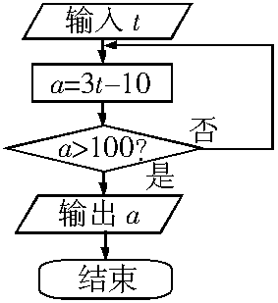
Ａ．20 Ｂ．50 Ｃ．140 Ｄ．150

答案：Ｃ

7．如图是一个结构图，在框②中应填入（ ）
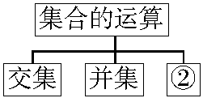
Ａ．空集 Ｂ．补集
Ｃ．子集 Ｄ．全集

答案：Ｂ

8．输出1000以内能被3和5整除的所有正整数，令．算法程序框图如图示，其中③处应填写（ ）
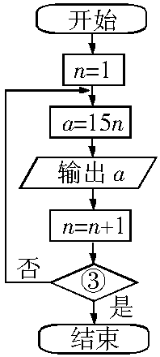
Ａ． Ｂ．
Ｃ． Ｄ．

答案：Ｃ

二、填空题
9．求满足的最小正整数，程序框图如图所示：其中框④应填写 ．
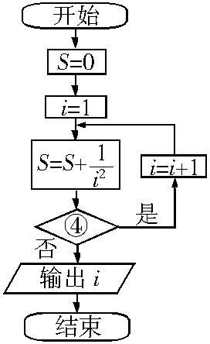

答案：

10．平面上两点，若，则直线斜率不存在；若，则求直线的斜率为的流程图为 ．

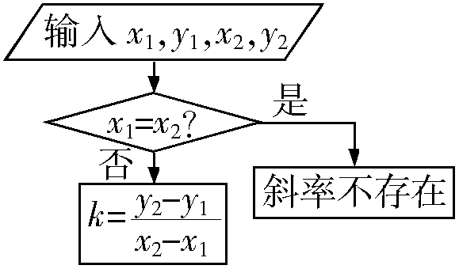

11．画出你所在学校的学生会组织结构图 ．
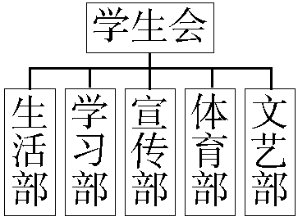

12．下图为有关函数的结构图，由图我们可知基本初等函数包括 ．
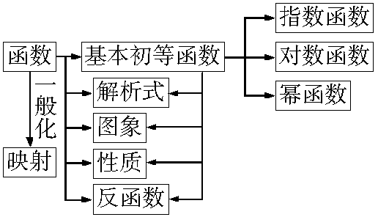

答案：指数函数，对数函数，幂函数

13．如图是为计算某一表达式而绘制的算法流程图，该表达式可为 ．
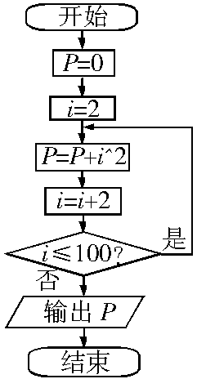

答案：

三、解答题
14．北京获得了2008年第29届奥运会主办权，你知道在申办奥运会的最后阶段，国际奥委会是如何通过投票决定主办权归属的吗？对已选出的5个申办城市进行表决的操作程序是：首先进行第一轮投票，如果有一个城市得票超过总票数的一半，那么这个城市就获得主办权，如果所有申办城市得票数都不超过总票数的一半，则将得票最小的城市淘汰，然后重复上述过程，直到选出一个申办城市为止．试画出该过程的程序框图．

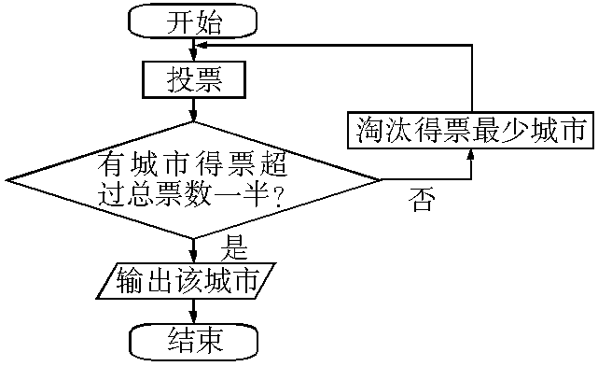

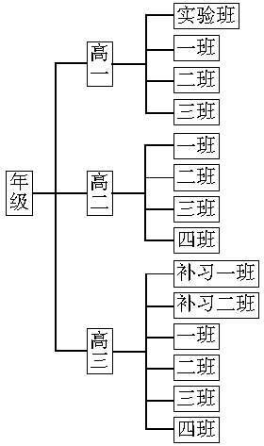

15．设计你所在学校的年级结构图．

16．下面是中国移动关于发票的表述：我们在充分考虑您的个性化需求基础上提供了以下几种话费发票方式：后付费话费发票、预付费话费发票、充值发票、全球通简单发票和单一发票是为满足全球通客户的个性化定制需要而制定的．你可以根据你的实际情况选择其中的话费发票方式．试写出关于发票的结构图．

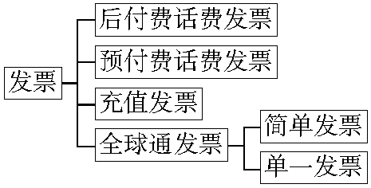

17．试画出必修②中《空间几何体》一章中的知识结构图．
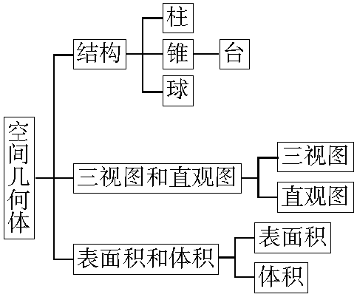

18．有10个互不相等的数：画出的出其中最大一个数的程序框图．
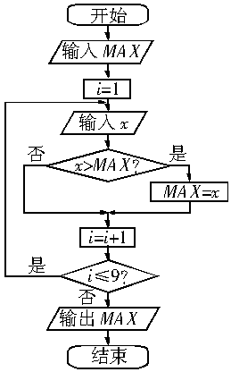

19．四位同学分别拿着个暖瓶去打开水，热水龙头只有一个，怎么安排他们打水的顺序，才使他们打完水所花的总时间（含排队、打水的时间）最少？假如打满一瓶水需1分钟，那么打水的总时间是多少分钟？
解：由题意可知四人把自己手中的暖瓶打满水分别需要5分钟、3分钟、4分钟、2分钟．用时最长、用时最短．
对于和来说，如果先安排打水用去5分钟，这样用了5分钟，而除了等灌满5分钟外再加上自己打水用2分钟，共需要7分钟，那么两个人总共用了分钟．
反过来将安排在前面，那么打水用去2分钟，等候2分钟，再加上自己打水用去5分钟，两人等假时间是分钟．
相比较，第二种方案用时少于第一种，由此可以得出这样的结论：
把占时间少的人安排在前面可以使等候的总时间最短．
按占用时间由少到多的顺序安排四个人为：．
等候时间：
打水时，需耗用四人时间，即分钟；
打水时，需耗用三人时间，即分钟；
打水时，需耗用两人时间，即分钟；
打水时，需耗用5分钟．
故总共用去分钟．



